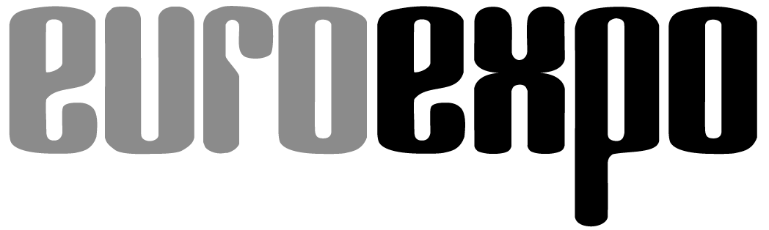
Messe- und Kongress-GmbH
Joseph-Dollinger-Bogen 7
D - 80807 München
Tel.: +49 (0)89 32391-259
Fax: +49 (0)89 32391-246
www.euroexpo.de
www.logimat-messe.de
www.tradeworld.de

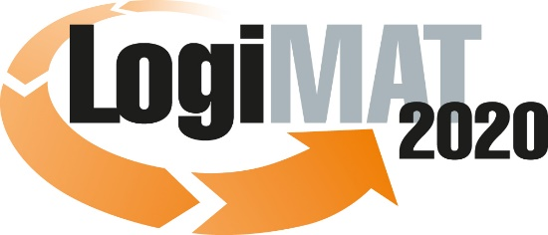

18. Internationale Fachmesse für Intralogistik-
Lösungen und Prozessmanagement
10. bis 12. März 2020, Messe Stuttgart

Im Rahmen der LogiMAT:
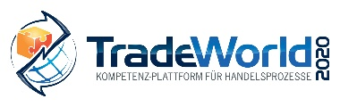

München, 06. Februar 2020

Zukunft der Logistik maßgeblich von Künstlicher Intelligenz geprägt

In vielen Bereichen der Logistik erfolgt gegenwärtig ein technologischer Paradigmenwechsel. In der Intralogistik werden Digitalisierung und Künstliche Intelligenz als Erstes durchbrechen. Welche innovativen Lösungen und Services für eine moderne und zukunftsfähige IT-Infrastruktur bereits auf dem Markt sind, zeigen über 210 Software-Hersteller auf der LogiMAT 2020 dem internationalen Fachpublikum.

Die IT-Branche boomt. Mit einem Plus von 6,3 Prozent steigerten die Software-Hersteller und -Anbieter ihre Umsätze in Deutschland im vergangenen Jahr nach Angabe des Digitalverbandes Bitkom e.V. auf mehr als 26 Milliarden Euro – ohne IT-Dienstleistungen, Projektgeschäft und IT-Beratung. „Die zunehmende Digitalisierung von Wirtschaft, Staat und Gesellschaft treibt das Wachstum in der IT-Branche“, begründet Bitkom-Präsident Achim Berg die Entwicklung. „Jedes Unternehmen braucht IT-Beratung und Software-Lösungen, wenn es darum geht, neue Produkte und Services anzubieten und Geschäftsprozesse zu optimieren.“ Mehr als zwei Drittel der Logistikunternehmen, so das Ergebnis der Bitkom-Umfrage, führen als Vorteil digitaler Anwendungen Zeitersparnis an, 43 Prozent nennen sinkende Fehler- und Ausfallanfälligkeit, 35 Prozent eine körperliche Entlastung der Beschäftigten, 33 Prozent einen besseren Service für Endkunden und 31 Prozent einen geringeren Bedarf an Lagerfläche. „Eine rein analoge Logistik ist nicht zukunftsfähig“, urteilt Berg.

Keine Frage, digitale Technologien verändern die innerbetriebliche Logistik. Effiziente Routenplanung oder die vorausschauende Wartung von Maschinen und Fahrzeugen mit Künstlicher Intelligenz (KI), Warentransport mit autonomen Fahrerlosen Transportfahrzeugen, Lkw und Drohnen oder Blockchain für eine transparente Lieferkette – in vielen Bereichen der Logistik erfolgt gegenwärtig ein technologischer Paradigmenwechsel. Die Basis dafür bilden die jüngsten IT-Entwicklungen sowohl im Hard- als auch Softwarebereich: Mit steigenden Speicherkapazitäten und höheren Rechengeschwindigkeiten durch leistungsstarke Prozessoren lassen sich immer mehr Daten beispielsweise mittels Sensorik und Bilderfassung immer schneller verarbeiten. Robotic Process Automation (RPA) sowie Methoden und Verfahren der KI ermöglichen mit automatisierten Rechenprozessen optimale, selbst organisierte Reaktionen in Echtzeit. Wie weit diese Entwicklungen vorangeschritten sind und wie die Software-Unternehmen die aktuellen Technologien in den funktionalen Leistungsumfang ihrer IT-Produkte bereits eingebunden haben, präsentieren die internationalen Anbieter von Software-Lösungen für die Intralogistik vom 10. bis 12. März auf der LogiMAT, 18. Internationale Fachmesse für Intralogistik-Lösungen und Prozessmanage-ment in Stuttgart.

Als traditionell zweitstärkste Ausstellergruppe gibt die Branche in den Hallen 6 und 8 auf dem Stuttgarter Messegelände einen umfassenden Überblick über die aktuellen Softwareangebote an Transportmanagement- und Warehouse Management Systemen sowie für Zoll-, Versandabwicklung und Exportkontrolle. „Die Anforderungen an die IT-Infrastruktur werden immer komplexer“, betont Michael Ruchty vom Münchner Messeveranstalter EUROEXPO Messe- und Kongress-GmbH. „Einerseits fordert die Digitalisierung ein ganzheitliches Datenmanagement, durchgängige Vernetzung, Integration und intelligente Informationsflüsse, andererseits sollen die Systeme immer einfacher handhabbar und intuitiver nutzbar sein. Daher laufen viele wichtige Software-Prozesse mit intelligenten KI-Algorithmen und Robotic Process Automation automatisiert und im Hintergrund ab.“

KI für mehr Transparenz, Effizienz und Flexibilität

Durch KI-Anwendungen wie Machine Learning und neuronale Netze lassen sich aus großen Datenmengen mit entsprechenden Algorithmen Muster erstellen und Wahrscheinlichkeiten berechnen, die sonst kaum zu ermitteln wären. Dabei simuliert die Software in Echtzeit eine Vielzahl unterschiedlichster Prozesse und Variablen, gleicht die Analyseergebnisse miteinander ab und initiiert so die optimale Lösung. Was dabei bereits an Innovationen auf dem Markt existiert und was sich als Vision in der Entwicklung befindet, erfahren die Fachbesucher auf der LogiMAT 2020 aus erster Hand.

Über nahezu alle Systemebenen der Intralogistik-Software hinweg zeigen die Aussteller Systeme, Funktionalitäten und Tools, die unterstützt durch Methoden und Verfahren der KI die Transparenz, Effizienz und Flexibilität von Prozessen im Unternehmen steigern. So kommt etwa die Inform GmbH (Halle 8, Stand D61) mit einer neuen, branchen- und unternehmensübergreifenden Systemplattform für industrielle Transportlogistik nach Stuttgart. Die cloud-basierte Plattform SyncroSupply Central soll Verladern, Erstausrüstern oder Zulieferern, Transportunternehmen und Händlern bei der Prozesstransparenz, der Zuweisung von Zeitfenstern und Ladestellen oder der Einbindung individueller Services ohne aufwändige Integrationen zahlreichen Mehrwert bieten.

Die Logivations GmbH (Halle 8, Stand F05), internationales Consulting- und Technologieunternehmen aus München, zeigt auf der LogiMAT mit neuen Funktionen für die Softwarelösung W2MO den Einsatz künstlicher Intelligenz im Packprozess. Interfaces zu Frachtkostendatenbanken und zu Google-Verkehrsdaten unterstützen überdies die Optimierung des Netzwerks. Die MotionMiners GmbH (Halle 8, Stand C18) stellt mit Manual Process Intelligence (MPI) als Weltneuheit die nach eigenen Angaben „erste Motion-Mining® Produktlösung“ zur automatischen Erfassung und Analyse von manuellen Arbeitsprozessen mittels Sensoren und KI vor. Über Beacons werden dabei die Aktivitäten und Prozessschritte von Mitarbeitern im Lager zwei Wochen lang erfasst und anschließend mit Künstlicher Intelligenz analysiert, um Geh-, Warte- oder Pick-Zeiten zu optimieren sowie Effizienzanalysen und Ergonomie-Auswertungen durchzuführen.

Mit KI-Algorithmen und neuen Funktionalitäten zur effizienten Analyse und nutzwertigen Aufbereitung verfügbarer Daten präsentiert die PSI Logistics GmbH (Halle 8, Stand D70) in Stuttgart ihr IT-System für das Supply Chain Network Design (SCND), PSIglobal, im aktuellen Release 2020. Das SCND-System aus der PSI Logistics Suite bietet unter anderem neue Funktionen zur Auswertung von Sendungsdaten bei der Erstellung multikriterieller Transporttarife sowie zur Identifikation zusätzlicher Wertschöpfungspotenziale in der Logistikkette. Konkret lassen sich damit die Logistikkosten durch intelligente Analysen des Kundenbestellverhaltens reduzieren. „Die Entwicklung dieser neuen Funktionalitäten wäre ohne die Einbindung von Methoden und Verfahren der Künstlichen Intelligenz (KI) kaum denkbar“, resümiert Dr. Giovanni Prestifilippo, Geschäftsführer PSI Logistics.

Optimierungsalgorithmen für das Multi-Order-Picking

Aber auch in den weniger rechenintensiven Software-Anwendungen, die ohne KI ausreichend Leistungsstärke aufweisen, gibt es auf der 18. LogiMAT Neues zu entdecken. Die Dr. Malek Software GmbH (Halle 8, Stand A06) aus Dresden präsentiert die Software M3 MapDispo und die M3 App mit Neuerungen zur grafischen Disposition, Routenoptimierung und Ortung. Diese ermöglichen unter anderem die Erfassung von Lademitteltausch-Vorgänge durch die Fahrer. Der IT-Dienstleister Weber Data Service GmbH (Halle 8, Stand F06) zeigt neue Funktionen seines Transport- und Warehouse Management Systems DISPONENTplus mit einem Fokus auf das Modul Lagerlogistik. Die Neuerungen zielen unter anderem auf eine erweiterte Gefahrstoffverwaltung, die grafische Unterstützung der Lagerscannung und die neuen Möglichkeiten der manuellen Auftragspriorisierung per Drag&Drop.

Das Software- und Beratungshaus Soloplan GmbH (Halle 8, Stand C01) präsentiert mit CarLo inHub ein Add-on, mit dem sich im Transportmanagementsystem CarLo sämtliche CrossDocking-Prozesse eines Lagers abbilden lassen. Die Sievers Group (Halle 8, Stand B62) kommt mit einer integrierten Lösung für optimale Batch-Bildung nach Stuttgart, die das Lagerverwaltungssystem SNC/Logistics ergänzt. „Die Software berechnet die effektivste Reihenfolge für den Kommissionierprozess und fasst mehrere Bestellungen intelligent zusammen“, erklärt Hendrik Ohlms, Teamleiter Business Solutions ERP bei der Sievers Group. „Dabei steuern Optimierungsalgorithmen das Multi-Order-Picking, errechnen die kürzesten Laufwege, setzen das Personal effizient ein und ermöglichen so eine deutlich höhere Kommissionierleistung.“

„Die Software-Branche, das belegen die Präsentationen der Unternehmen auf der 18. LogiMAT eindringlich, agiert gegenwärtig in einem Spannungsfeld“, resümiert LogiMAT-Messeleiter Ruchty. „Einerseits muss sie neue technologische Entwicklungen adaptieren und bei der Fortentwicklung ihrer Produktangebote einbinden. Andererseits herrschen bei den Anwendern im Markt – was die Akzeptanz neuer Technologien und die Nachfrage nach entsprechenden Softwaresystemen betrifft – Berührungsängste und Aufklärungsbedarf. Tatsächlich bleiben dadurch viele IT-Potenziale ungenutzt.“

Prognosen des McKinsey Global Institutes (MGI) zufolge könnte die Europäische Union ihre Wirtschaftsleistung bis 2030 um 19 Prozentpunkte, entsprechend rund 2,7 Billionen Euro, steigern, wenn die Unternehmen digitale Defizite ausräumen und die künstliche Intelligenz (KI) intensiv nutzen würden. Gegenwärtig hinke Europa den USA bei der Einsatzfähigkeit von KI weit hinterher. Deutschland liege damit im globalen Mittelfeld. „Entsprechend wollen die Betreiber herkömmlicher Software, dass ihre Systeme weiterhin gepflegt werden“, so Ruchty. „Die Software-Unternehmen stehen vor der Herausforderung, diese Anforderungen miteinander zu verschmelzen und marktgerechte Lösungen zu entwickeln, die die digitale Transformation vorantreiben und KI-Anwendungen weiter auf den Markt bringen. Mit ihrem Informationsangebot und der Leistungsschau der Anbieter bietet die LogiMAT dem Fachpublikum für die zukunftsfähige Auslegung der eigenen IT-Infrastruktur einen grundlegenden Orientierungsrahmen.“

Veranstalter: EUROEXPO Messe- und Kongress-GmbH
Joseph-Dollinger-Bogen 7, 80807 München,
Tel.: +49 (0)89 32391-259
Fax: +49 (0)89 32391-246;
www.logimat-messe.de; www.tradeworld.de

10.038 Anschläge inklusive Leerzeichen
München, den 06.02.2020, Abdruck honorarfrei, Belegexemplar erbeten an EUROEXPO Messe- und Kongress-GmbH, Presse- und Öffentlichkeitsarbeit, 80912 München

Über die LogiMAT
Die LogiMAT, 18. Internationale Fachmesse für Intralogistik-Lösungen und Prozessmanagement, findet vom 10. bis 12. März 2020 auf dem Messegelände Stuttgart direkt am Stuttgarter Flughafen statt. Die LogiMAT gilt als weltweit größte Fachmesse für Intralogistik-Lösungen und wird von der EUROEXPO Messe- und Kongress-GmbH ausgerichtet. Sie bietet einen vollständigen Marktüberblick über alles, was die Intralogistik-Branche von der Beschaffung über die Produktion bis zur Auslieferung bewegt. Internationale Aussteller zeigen bereits zu Beginn des Jahres innovative Technologien, Produkte, Systeme und Lösungen zur Rationalisierung, Prozessoptimierung und Kostensenkung der innerbetrieblichen logistischen Prozesse. Die Veranstaltung bietet neben der Ausstellung täglich wechselnde Vortragsreihen inmitten der Hallen zu den unterschiedlichsten Themen.
Seit 2014 veranstaltet die EUROEXPO gemeinsam mit der Landesmesse Stuttgart die LogiMAT China mit jährlichem Turnus. Diese findet in Shanghai parallel zur transport logistic China statt. Die nächste Veranstaltung wird vom 16. bis 18. Juni 2020 durchgeführt.
Neu im Portfolio ist der Standort Bangkok, Thailand. Vom 13. bis 15. Mai 2020 wird erstmals die „LogiMAT | Intelligent Warehouse“ mit Fokus auf den südostasiatischen Markt als Nachfolgemesse der Veranstaltung „Intelligent Warehouse“, die seit 2015 vom ortsansässigen Expolink Global Networks Ltd. durchgeführt wurde, stattfinden.

